ФИНАНСОВЫЙ ОТДЕЛ КЛИМОВИЧСКОГО РАЙОННОГО ИСПОЛНИТЕЛЬНОГО КОМИТЕТА

БЮДЖЕТ ДЛЯ ГРАЖДАН
НА 2019 ГОД

КЛИМОВИЧСКИЙ РАЙОН

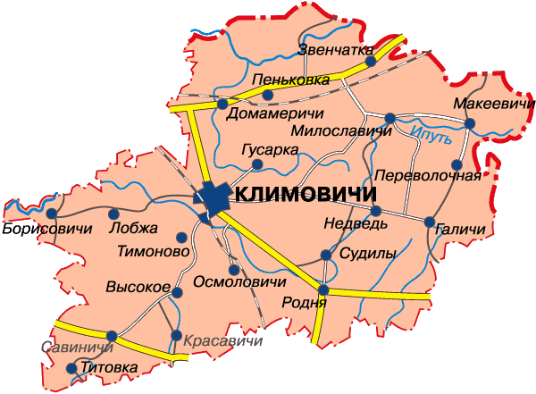

КЛИМОВИЧСКИЙ РАЙОН В ЦИФРАХ

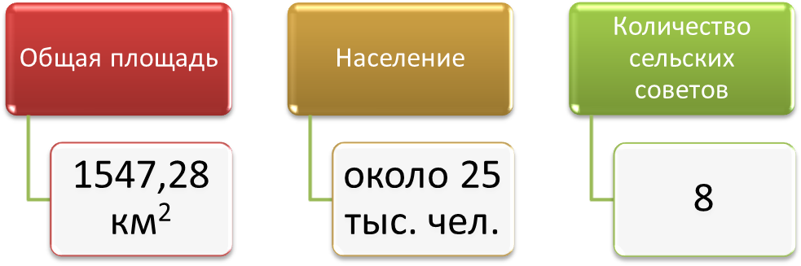

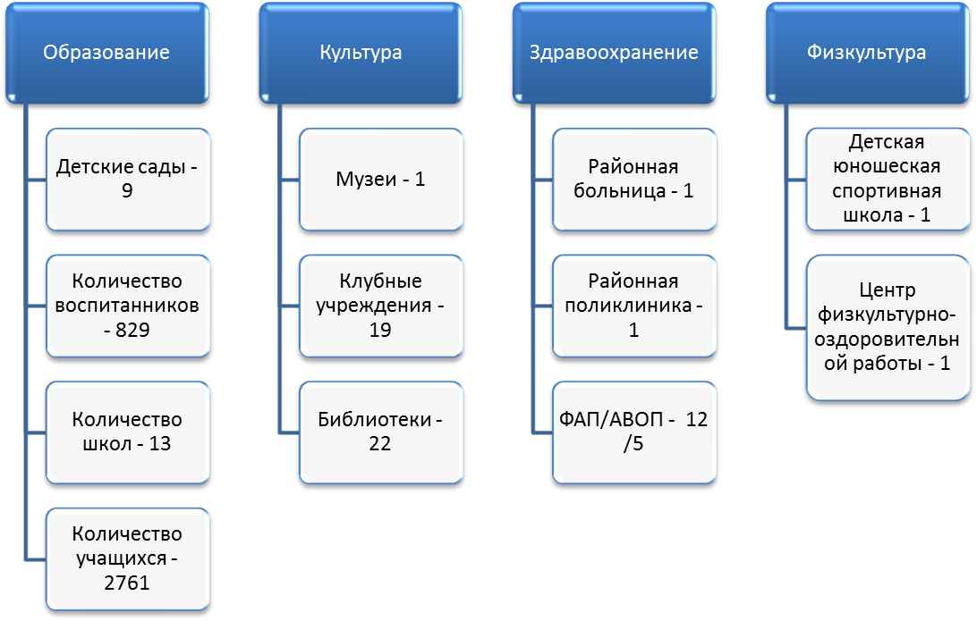

ОБЩАЯ ИНФОРМАЦИЯ

Бюджет - план формирования и использования денежных средств для обеспечения реализации задач и функций государства

Консолидированный бюджет представляет собой свод бюджетов на соответствующей территории без учета межбюджетных трансфертов между этими бюджетами, бюджетных кредитов и процентов за пользование ими.
Консолидированный бюджет района состоит из бюджетов сельсоветов, поселков городского типа, городов районного подчинения, расположенных на территории района, и районного бюджета.
Консолидированный бюджет Климовичского района
Районный бюджет
Бюджет сельсоветов
Галичский
Гусарковский
Домамеричский

Киселево-Будский

Лобжанский
Милославичский
Родненский
Тимоновский

Доходы бюджета – денежные средства, поступающие в безвозмездном и безвозвратном порядке в бюджет в соответствии действующим законодательством.
Доходы бюджета формируются за счет:
- налоговых доходов;
- неналоговых доходов;
- безвозмездных поступлений.
Налог – обязательный безвозмездный платёж, взимаемый Правительством или местными органами власти с организаций и физических лиц в целях финансирования расходов государства. В Республике Беларусь виды налогов, сборов (пошлин), порядок их исчисления и сроки уплаты, а также плательщики установлены Налоговым кодексом Республики Беларусь.
Неналоговые доходы – это доходы, получаемые в виде платы за пользование государственными фондами или имуществом либо компенсации за оказанные государством услуги юридическим или физическим лицам.
К безвозмездным поступлениям относятся необязательные платежи, которые включают в себя поступления от иностранных государств, международных организаций, а также другого бюджета в форме межбюджетных трансфертов.
Расходы бюджета – денежные средства, направляемые на финансовое обеспечение задач и функций государства.
Для обеспечения соответствия между полномочиями государственных органов на осуществление расходов, закрепленных за республиканским и местными бюджетами, и бюджетными ресурсами, которые должны обеспечивать исполнение этих полномочий, предусматривается предоставление межбюджетных трансфертов – бюджетных средств, передаваемых из одного бюджета в другой бюджет на безвозвратной и безвозмездной основе. Трансферт, передаваемый другому бюджету на осуществление целевых расходов, называется субвенцией. При недостаточности в нижестоящем бюджете собственных доходов для финансирования его расходов в целях обеспечения сбалансированности из вышестоящего в нижестоящий бюджет передается межбюджетный трансферт в виде дотации. Соотношение между доходной и расходной частями бюджета определяет итоговое сальдо бюджета. В зависимости от величины этого сальдо бюджет может быть сбалансированным, профицитным или дефицитным.
Сбалансированный бюджет – бюджет, в котором расходы равны его доходам и иным поступлениям в бюджет. Если доходы бюджета превышают его расходы, то формируется профицит бюджета. Превышение расходов бюджета над его доходами называется дефицитом бюджета. Все доходы, расходы, источники финансирования дефицита (направления использования профицита) бюджета структурированы в единой бюджетной классификации Республики Беларусь.
Бюджетная классификация – это группировка доходов, расходов, источников финансирования дефицита (направлений использования профицита) бюджета всех уровней бюджетной системы, используемая для составления и исполнения бюджетов всех уровней бюджетной системы.

Структура бюджета

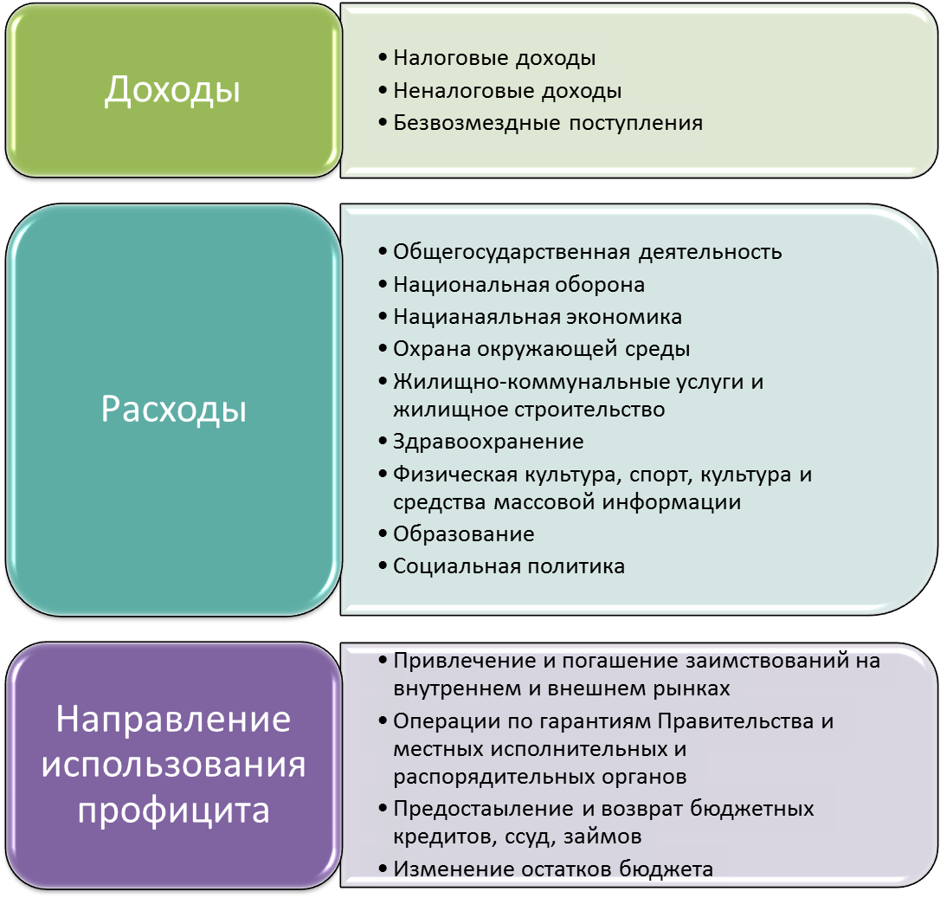

КОНСОЛИДИРОВАННЫЙ БЮДЖЕТ КЛИМОВИЧСКОГО РАЙОНА НА 2019 ГОД

Доходы бюджета района на 2019 год определены в сумме 40 586 112,00 рублей, в том числе:
- налоговые и неналоговые платежи –15 064 099,00 рублей (37,1%),
- безвозмездные поступления 25 522 013,00 рублей (62,9%).

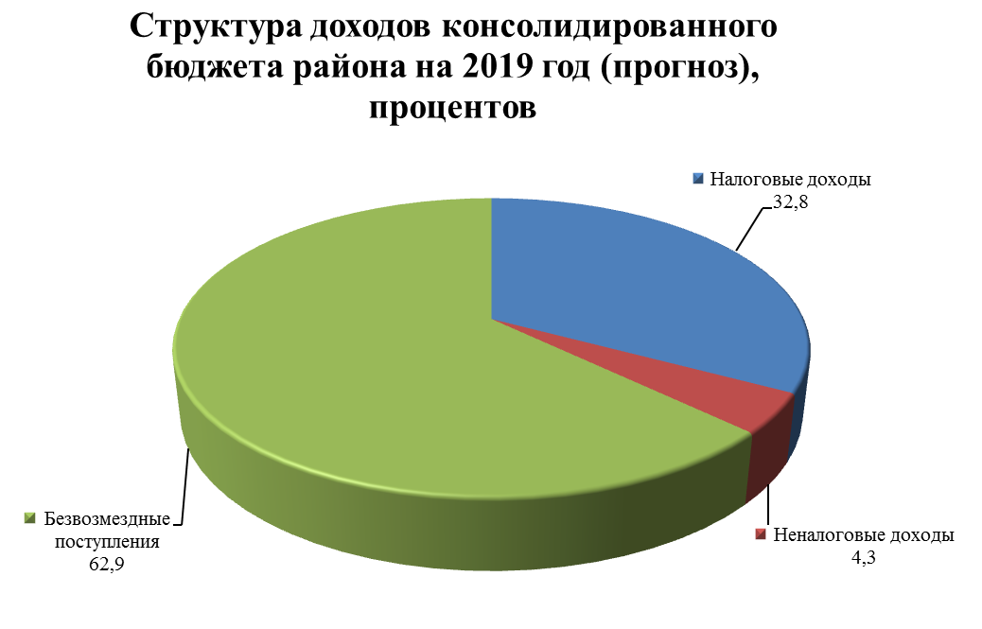

Наименование доходов | Сумма, руб. | Удельный вес в доходах бюджета, %
НАЛОГОВЫЕ ДОХОДЫ
Налоги на доходы и прибыль | 6 629 288,00 | 16,3
Налоги на собственность | 2 288 650,00 | 5,6
Налоги на товары (работы, услуги) | 4 322 970,00 | 10,6
Другие налоги, сборы (пошлины) и другие налоговые доходы | 78 568,00 | 0,2
НЕНАЛОГОВЫЕ ДОХОДЫ
Доходы от использования имущества, находящегося в государственной собственности | 67 018,00 | 0,2
Доходы от осуществления приносящей доходы деятельности | 1 170 224,00 | 2,3
Штрафы, удержания | 179 120,00 | 0,4
Прочие неналоговые доходы | 328 261,00 | 0,8
БЕЗВОЗМЕЗДНЫЕ ПОСТУПЛЕНИЯ
Дотации | 24 900 351,00 | 61,4
Субвенции | 361 376,0 | 0,9
Иные межбюджетные трансферты | 260 286,0 | 0,6

Расходы бюджета района в 2019 году запланированы в сумме 40 554 112,00 рублей.
В соответствии с бюджетной классификацией финансирование расходов бюджета осуществляется по 9 направлениям, отражающим выполняемые государством функции. В функциональной структуре расходов бюджета района на 2019 год предусмотрены расходы на:
- общегосударственная деятельность в сумме 2 852 781,00 рубль;
- национальная оборона – 6 000,00 рублей;
- национальная экономика – 2 760 976,00 рубля;
- охрана окружающей среды – 26 000,00 рублей;
- жилищно-коммунальные услуги и жилищное строительство – 5 711 042,00 рубля;
- здравоохранение – 8 776 830,00 рублей;
- физическая культура, спорт, культура и средства массовой информации – 2 570 514,00 рублей;
- образование – 15 336 410,00 рублей;
- социальная политика – 2 513 559,00 рублей.

Профицит районного бюджета.
Районный бюджет в связи необходимостью погашения долговых обязательств органов местного управления и самоуправления планируются с профицитом в сумме 32 000,00 рублей.
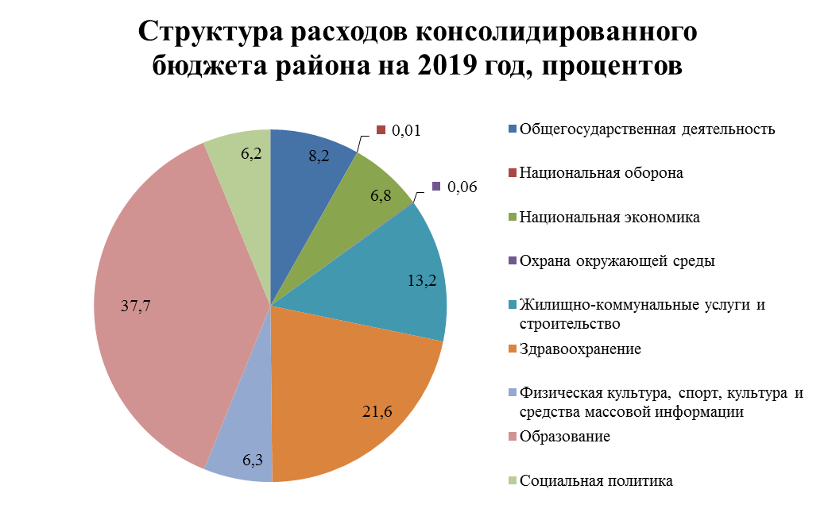
В бюджете района в 2019 году запланированы расходы на финансирование 12 государственных программ в сумме 35 140 197,00 рублей, что составляет 86,6 процента всех расходов.
Наименование программы | Расходы на 2019 год, рублей | Удельный вес в программных расходах, %
Государственная программа развития аграрного бизнеса в Республике Беларусь на 2016-2020 гг. | 277 010,00 | 0,8
Государственная программа по преодолению последствий катастрофы на Чернобыльской АЭС на 2011-2015 гг. и на период до 2020 года | 33 284,00 | 0,1
Государственная программа о социальной защите и содействии занятости населения на 2016-2020 годы | 1 752 778,00 | 5,0
Государственная программа «Здоровье народа и демографическая безопасность Республики Беларусь» на 2016-2020 годы | 8 791 365,00 | 25,1
Государственная программа «Охрана окружающей среды и устойчивое использование природных ресурсов» на 2016-2020 годы | 26 000,00 | 0,07
Государственная программа «Образование и молодежная политика» на 2016 - 2020 годы | 15 929 373,00 | 45,3
Государственная программа «Культура Беларуси» на 2016 - 2020 годы | 1 726 965,00 | 4,9
Государственная программа развития физической культуры и спорта в Республике Беларусь на 2016 - 2020 годы | 740 733,00 | 2,2
Государственная программа «Комфортное жилье и благоприятная среда» на 2016 - 2020 годы | 5 336 904,00 | 15,2
Государственная программа «Строительство жилья» на 2016 - 2020 годы | 94 358,00 | 0,27
Государственная программа развития транспортного комплекса Республики Беларусь на 2016 - 2020 годы | 417 427,00 | 1,2
Государственная программа на 2015-2020 годы по увековечению погибших при защите Отечества и сохранению памяти о жертвах войн | 14 000,00 | 0,04

РАЙОННЫЙ БЮДЖЕТ
Доходы районного бюджета на 2019 год запланированы в сумме 40 136 396,00 рублей, расходы – 40 104 396,00 рублей. В 2019 году из районного бюджета в бюджеты сельсоветов для обеспечения их сбалансированности предусмотрена передача дотации в сумме 199 442,00 рублей, или 30,7 процента от объема бюджетов первичного уровня. Превышение доходов над расходами (профицит) районного бюджета сформировано в сумме 32 000,00 рублей.

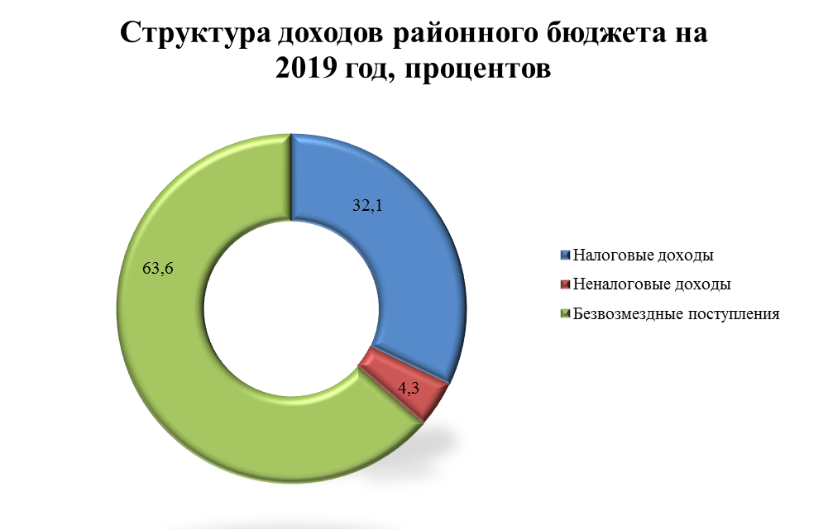

Структура расходов районного бюджета по экономической классификации на 2019 год

Наименование статьи расходов | Районный бюджет, рублей | Удельный вес в расходах, %
Заработная плата рабочих и служащих | 15 961 182,00 | 39,8
Взносы (отчисления) на социальное страхование | 5 424 102,00 | 13,5
Лекарственные средства и изделия медицинского назначения | 736 553,00 | 1,8
Продукты питания | 1 164 693,00 | 2,9
Оплата коммунальных услуг | 4 923 610,00 | 12,3
Обслуживание государственного долга Республики Беларусь и долга органов местного управления и самоуправления | 1 333,00 | 0,003
Субсидии | 5 054 535,00 | 12,6
Текущие бюджетные трансферты населению | 1 954 855,00 | 4,9
Капитальные бюджетные трансферты населению | 2 027 937,00 | 5,0
Приобретение оборудования и других основных средств | 206 115,00 | 0,5
Капитальное строительство | 26 300,00 | 0,07
Капитальный ремонт | 760 526,00 | 1,9

